Тема: «Нефтяная промышленность России»

(интегрированный урок географии и химии
с использованием национально-регионального компонента)

Гайнбихнер Марина Владимировна,
учитель географии МАОУ Маслянская СОШ

Тип урока: изучение нового материала
По характеру познавательной деятельности: проблемный урок
Методы: словесный, наглядно-иллюстративный, частично-поисковый
Формы организации работы: коллективная, в парах, индивидуальная
Приемы: работа с учебником, работа с текстом, работа с видеоматериалом, работа с
атласом

Цели: знакомство с особенности развития нефтяной отрасли в России и регионе.

Задачи:
-показать значение нефтяной отрасли в экономике страны;
-сформировать представление о размещение месторождений нефти и нефтяных баз в
России и регионе;
-познакомить с особенностями работы НПЗ;
-дать понятие крекинга;
-познакомить с профессиями и учебными заведениями региона в сфере нефтяной
отрасли.

Оборудование: мультимедийное оборудование, карта «Топливной промышленность
России», коллекция «Нефть и продукты её переработки», атласы 9
класс, учебник «География России: население, хозяйство», 9 класс
учебник химии 10 класс, видеофрагменты «Нефтяная
промышленность России», «Антипинский НПЗ»

Ход урока

- Мотивация на деятельность
Просмотр фрагмента видеоролика( 4 мин.) «Нефтяная промышленность России»

http://yandex.ru/clck/jsredir?from=yandex.ru%3Bvideo%2Fsearch%3Bvideo%3B%3B&text=&etext=1422.cciIGdQUywYOmKsJlnh5UItdIqWgIiVZ80BXk3uA7L7IVoNRK3xaZvI_nP_mAe3xARsyL6ca3AE9CpXNdyHSLYnSxPixuO0o7_rH9k9qp7I.b821a157eb9129955b663111dfb08494c756915b&uuid=&state=EIW2pfxuI9g,&data=UlNrNmk5WktYejR0eWJFYk1LdmtxbW9iajlOZE9UY2haM2otSU9tVGZnYmRQaTQ4WXJ6eEFmU04tcFNCV3ZZUF8tU3Z5bGZTeFdiZVZuWW95WkJpOVpWWm5rck9mN1NjaWFiMFNRR0FhX3V0bGIyaXlaaXpsYWtJdThjNDk3bU8,&sign=413446484a29628483f833bfd3d5673e&keyno=0&b64e=2&l10n=ru

- Определение темы и задач урока
Ученики самостоятельно определяют задачи, на основании просмотренного фрагмента, которые, по их мнению, необходимо решить на уроке по данной теме.
PS: задачи, которые в ходе урока не будут озвучены предлагается ученикам на самостоятельное изучение. Готовят индивидуальные сообщения (презентация, сообщение)

- Изучение нового материала
Способы добычи нефти
Работа с рисунками. Задания назвать способы добычи нефти. (вывод на слайд)

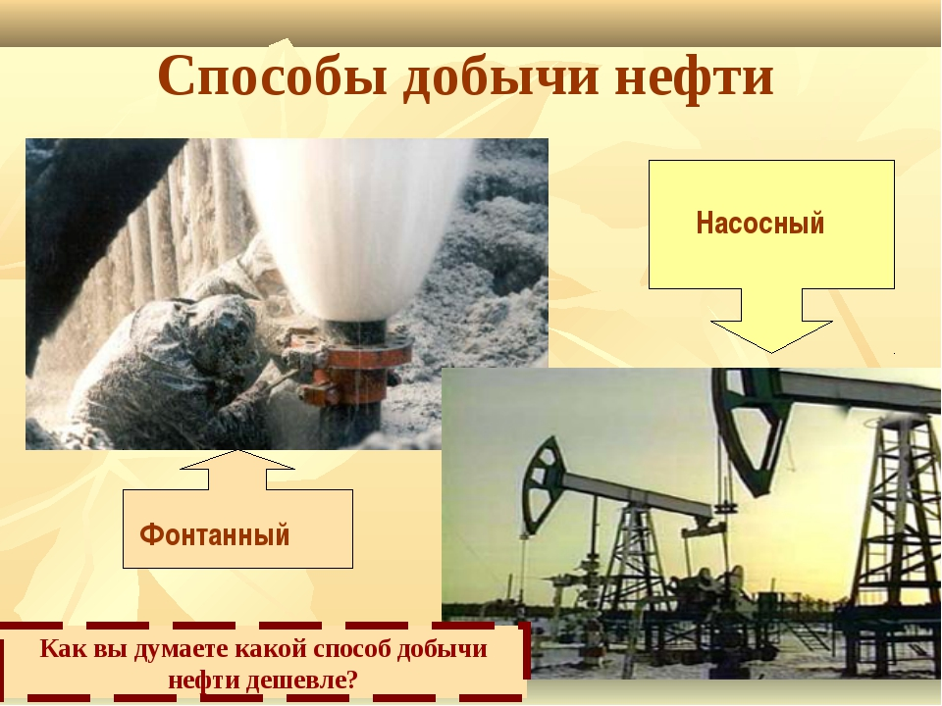

Проблемный вопрос: какой способ добычи дешевле и почему?

Работа с учебником § 18 (работа в парах)
Задание.
Почитать стр.82-84 определить основные нефтяные базы России.
Назвать наиболее крупные нефтяные месторождения (атлас«Топливная промышленность»).
Определить в пределах, какой базы располагается наш регион, и назвать крупные нефтяные месторождения Тюменской области. Отвечать по плану (слайд)

Транспортировка нефти
Работа с текстом «Нефтепроводы России» и контурной картой.

Крупнейшие нефтепроводы России Баку – Новороссийск - нефтепровод для перекачки каспийской нефти в порт Новороссийска. Балаханы – Черный город - это первый нефтепровод России, введенный в строй еще в 1878 году. Трубопроводная магистраль соединяет Балаханский промысел на Апшеронском полуострове и нефтеперерабатывающие мощности в окрестностях Баку. Балтийская трубопроводная сеть. Проектная пропускная способность – 74 млн. т. нефти в год. Соединяет морской порт Приморск с нефтяными промыслами в Западной Сибири и Урало-Поволжском районе. Восточная Сибирь – Тихий океан - трубопровод, соединяющий Сибирские месторождения с наливным портом Козьмино возле Находки. Оператор нефтепровода - ОАО «АК «Транснефть». Протяженность 4188 км дает возможность экспортировать Российскую нефть на рынки Азиатско-Тихоокеанского региона и США. Нефтепровод «Дружба» - самая крупная в мире система магистральных трубопроводов, построенная для поставок нефти и нефтепродуктов в социалистические государства Восточной Европы. Сейчас эксплуатируется для экспортных поставок в Европу. Грозный – Туапсе - первый Российский магистральный нефтепровод среднего диаметра, построенный еще в начале ХХ века для транспортировки кавказской нефти на черноморское побережье. Каспийский трубопроводный консорциум (КТК) связывает месторождения западного Казахстана с терминалом на черноморском побережье вблизи Новороссийска. Мурманский трубопровод с пропускной способностью 80 млн. т. связывает нефтяные промыслы Западной Сибири и морской порт Мурманска. Сургут – Полоцк - нефтепровод, связывающий Западную Сибирь с Беларусью и далее странами Прибалтики и Польшей. Единственный в своем роде подогреваемый магистральный нефтепровод Узень - Атырау – Самара.
Своеобразный центр нефтепроводной системы страны –город Альметьевск.
От него нефтепроводы расходятся на восток Альметьевск –Омск –Ангарск, северо-запад: Альметьевск-Санкт-Петербург-Кириши, запад: Альметьевск-Брест, юго-запад: Альметьевск-Новороссийск

Задание: нанесите на контурную карту нефтепроводы от города Альметьевска во всех направлениях. Подпишите названия городов.

Нефтепереработка нефти

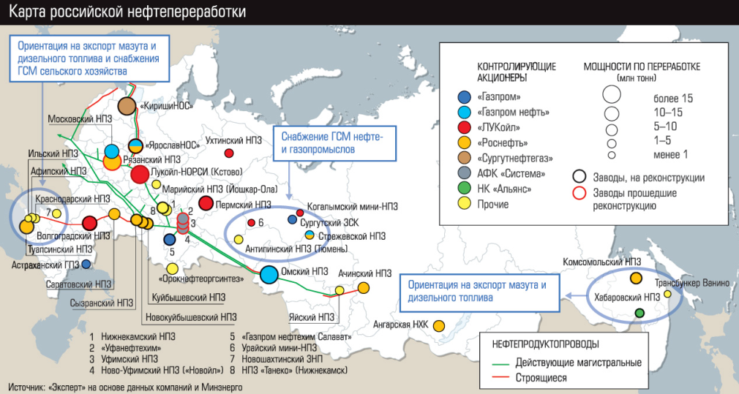
Проблемное задание: проведите анализ карты «НПЗ России» (приложение 1) и размещения месторождений нефти(атлас «Топливная промышленность». Сделайте вывод об основном факторе размещения НПЗ. Попытайтесь объяснить причину в основном размещены в районах добычи нефти. Сырую нефть транспортировать проще, чем продукты переработки).
Приложение 1

PS: карты «Нефтеперерабатывающие заводы России» на каждой парте.

НРК

Задание: назовите ближайший к нам НПЗ. Сегодня вам предоставляется возможность поближе познакомиться с данным предприятием. Может кто-то заинтересуется работой в данной отрасли и получив специальное образование начнет свой трудовой путь в нефтяной отрасли, в том числе и на НПЗ Антипинский.

Просмотр видеоролика «Антипинский НПЗ»

https://www.annpz.ru/about/
http://files.mail.ru/57CBBDA41C3045BE8006563FAD8273EA

Способы переработки нефти
Процесс переработки нефти очень сложный. Вам предоставляется возможность познакомиться с ним обучаясь в школе. На уроках химии в 10 классе вы его будите изучать подробно. На слайде вы видите определение понятия крекинг и схему данного процесса. Я что можно получить из нефти вы можете познакомиться, посмотрев коллекцию. (демонстрация коллекции «Нефть и продукты ее переработки»)

Чтобы управлять такими процессами необходимо специальное образование и очень серьезный объем знаний.
Список профессий в нефтяной отрасли очень разнообразный. А учебные заведения Тюменской области, в которых вы можете получить профессиональное образование видите на слайде.

Самая прибыльная отрасль российской экономики – это, безусловно, нефтяная промышленность. Именно поэтому профессия технолога-нефтяника является очень популярной среди будущих студентов. Привлекает молодых людей не только высокая заработная плата. Расти и развиваться в такой перспективной отрасли довольно интересно. Здесь постоянно внедряются новейшие разработки наших ученых, а значит, всегда есть шанс проявить свои способности. Как и большинство профессий, специальность 21.03.01 «Нефтегазовое дело» получают Тюменской нефтегазовой академии.
http://aikido-mariel.ru/article/307219/spetsialnost-neftegazovoe-delo-chto-za-professiya

IV. Итоги урока. Рефлексия

- Какие задачи мы с вами сегодня смогли на уроке решить?
- Что из сказанного сегодня может пригодиться вам в жизни?
-Задумываетесь ли вы уже сейчас о получении профессии?
- Какие задачи, определенные в начале урока мы не успели решить?

VI. Домашнее задание
- Читать § 18
- Приготовить сообщение об одной из специальностей, которую можно приобрести в Тюменском нефтегазовом университете и колледже.

